TRƯỜNG THCS TÙNG THIỆN VƯƠNG
NỘI DUNG HỌC TRỰC TUYẾN - Tuần: 24/01 đến 29/01/2022
Bộ môn: Tin học 6
- NỘI DUNG TÌM HIỂU BÀI
CHỦ ĐỀ D
ĐẠO ĐỨC, PHÁP LUẬT VÀ VĂN HOÁ TRONG MÔI TRƯỜNG SỐ ĐỀ PHÒNG MỘT SỐ TÁC HẠI KHI THAM GIA INTERNET
BÀI 2: SỰ AN TOÀN VÀ HỢP PHÁP KHI SỬ DỤNG THÔNG TIN
Ngày càng có nhiều thông tin cá nhân của người sử dụng được lưu trữ ở trên mạng. Nếu những thông tin này không được bảo vệ một cách thích hợp, kẻ xấu có thể thu thập, khai thác trái phép, có nhiều cá nhận, tổ chức giá trị tài sản trên mạng còn lớn hơn nhiều so với các tài sản hữu hình khác. Các doanh nghiệp sẽ không thể tồn tại và phát triển nếu cac thông tin hoặc hệ thông thông tin bị đánh cắp hay bị phá hoại… Do đó, bài học hôm nay sẽ giúp các em biết cách bảo vệ thông tin, chia sẻ thông tin cá nhân và tập thể an toàn và hợp pháp.
1. Thông tin cá nhân và tập thể:
Trong các câu sau đây, câu nào đúng, câu nào sai? Giải thích lý do?
1. Tên trường, tên lớp đang theo học; họ tên của phụ huynh; tên cơ quan nơi bố mẹ đang công tác là những thông tin các nhân, do vậy không nên dễ dàng tiết lộ cho người lạ
2. Danh sách một lớp học (Gồm có họ tên, ngày sinh, giới tính) là thông tin tập thể, nếu tùy tiện công bố rộng rãi thì có thể gây ra hậu quả xấu
3. Chỉ người lớn mới cần phải bảo vệ thông tin cá nhân, học sinh chưa đi làm nên không có thông tin gì cần bảo mật.
Hướng dẫn:
- Không được tùy tiện sử dụng thông tin cá nhân hay tập thể nếu không được phép. Những thông tin này được pháp luật bảo vệ.
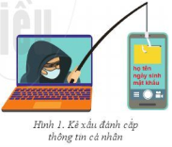
1. Đúng, bởi vì một khi bị tiết lộ ra thì sẽ bị mạo danh là người quen để bày những trò lừa đảo khác nhau
2. Đúng vì nếu tùy tiện công bố rộng rãi thì sẽ bị đánh cắp thông tin của nhiều người một lúc
3. Sai, cả người lớn và học sinh đều được cần bảo vệ thông tin vì chúng ta không biết sẽ có chuyện xấu gì xảy ra đối với thông tin của chúng ta khi bị lộ, chính vì thế, để được an toàn, nên bảo vệ thông tin của cả người lớn và trẻ em
2. Bảo vệ thông tin cá nhân:
- HS đọc thông tin trong sgk, nêu ra một số cách để bảo vệ thông tin và tài khoản cá nhân.
- HS quan sát hình 2 và hình 3 sgk, hỏi: Hình nào có sự bảo mật thông tin cao hơn? Tại sao?
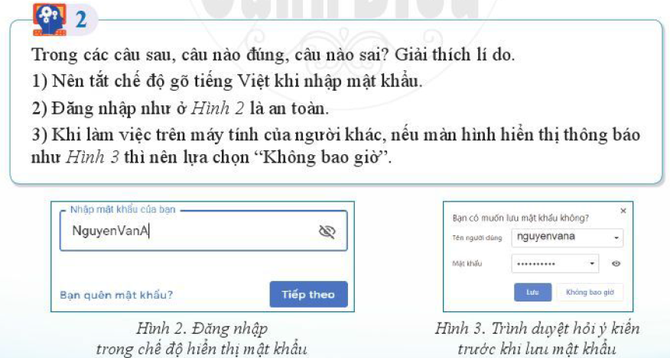
Hướng dẫn:
- Cài đặt phần mềm chống virus
- Không tùy tiện tiết lộ thông tin cá nhân
- Không nhập mật khẩu khi có người xung quanh nhìn trộm hoặc máy không để chế độ ẩn mật khẩu.
- Sử dụng mật khẩu mạnh.
- Đúng

- Sai

- Đúng
3. Chia sẻ thông tin một cách an toàn và hợp pháp
- Cần chọn lọc thông tin để tránh thông tin sai sự thật, thông tin giả mạo, thông tin có nội dung xấu.
- Tránh vi phạm bản quyền.
B. NỘI DUNG GHI BÀI VÀO TẬP:
CHỦ ĐỀ D
ĐẠO ĐỨC, PHÁP LUẬT VÀ VĂN HOÁ TRONG MÔI TRƯỜNG SỐ ĐỀ PHÒNG MỘT SỐ TÁC HẠI KHI THAM GIA INTERNET
BÀI 2: SỰ AN TOÀN VÀ HỢP PHÁP KHI SỬ DỤNG THÔNG TIN
1. Thông tin cá nhân và tập thể:
- Không được tùy tiện sử dụng thông tin cá nhân hay tập thể nếu không được phép. Những thông tin này được pháp luật bảo vệ.
2. Bảo vệ thông tin cá nhân:
- Cài đặt phần mềm chống virus.
- Không tùy tiện tiết lộ thông tin cá nhân.
- Không nhập mật khẩu khi có người xung quanh nhìn trộm hoặc máy không để chế độ ẩn mật khẩu.
- Sử dụng mật khẩu mạnh.
3. Chia sẻ thông tin một cách an toàn và hợp pháp
- Cần chọn lọc thông tin để tránh thông tin sai sự thật, thông tin giả mạo, thông tin có nội dung xấu.
- Tránh vi phạm bản quyền.

DẶN DÒ (HS ghi dòng màu đỏ của phần dặn dò vào tập)
- HS xem lại nội dung bài
- Viết hết phần NỘI DUNG GHI BÀI VÀO TẬP
- HS đăng nhập vào K12onlkine để tham gia học và làm bài tập củng cố.
- Học sinh không tham gia học trực tuyến, không tham gia học trên K12online được thì làm phần CÂU HỎI CỦNG CỐ vào tập.

